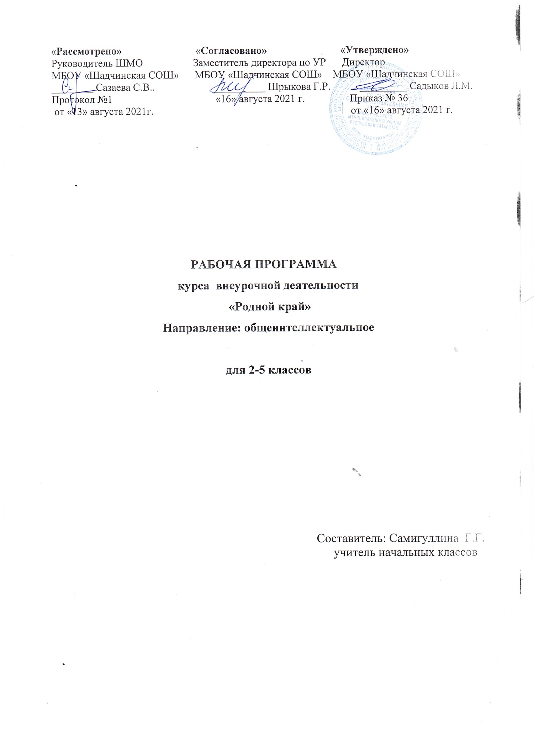

ПЛАНИРОУЕМЫЕ РЕЗУЛЬТАТЫ ОСВОЕНИЯ ОБУЧАЮЩИМИСЯ КУРСА «Родной край»

Личностные результаты:
- внутренняя позиция школьника на уровне положительного отношения к школе, семье, обществу, ориентации на содержательные моменты школьной и социальной действительности;
- познавательный интерес к новому материалу и способам решения новой задачи;
- ориентация на понимание причин успеха во внеурочной деятельности, в том числе на самоанализ и самоконтроль результата, на анализ соответствия результатов требованиям конкретной задачи;
- основы гражданской идентичности личности в форме осознания “Я” как гражданина России, чувства сопричастности и гордости за свою Родину, народ и историю, осознание ответственности человека за общее благополучие, осознание своей этнической принадлежности;
- ориентация в нравственном отношении, как собственных поступков, так и поступков окружающих людей;
- знание основных моральных норм и ориентация на их выполнение, развитие этических чувств как регуляторов моральных норм;
- эмпатия как понимание чувств людей и сопереживание им;
- основы экологической культуры: принятие ценности природного мира, готовность следовать в своей деятельности нормам поведения в природе;
- чувство прекрасного и эстетические чувства на основе знакомства с культурой города и края.

Регулятивные результаты:
- планировать свои действия в соответствии с поставленной задачей и условиями ее реализации;
- учитывать установленные правила в планировании и контроле способа решения;
- осуществлять итоговый и пошаговый контроль по результату;
- оценивать правильность выполнения действия на уровне адекватной оценки соответствия результатов требованиям данной задачи;
- адекватно воспринимать предложения и оценку учителей, товарищей, родителей и других субъектов;
- различать способ и результат действия.
- в сотрудничестве с учителем ставить новые учебные задачи;
- проявлять познавательную инициативу в сотрудничестве с другими субъектами социализации;
- оценивать правильность выполнения заданий и вносить необходимые коррективы в его выполнение.

Познавательные результаты
- осуществлять поиск необходимой информации для выполнения заданий с использованием дополнительной литературы, СМИ, энциклопедий, справочников (включая электронные, цифровые), сведениями Интернета;
- осуществлять запись выборочной информации о себе и окружающем мире, в том числе с помощью ИКТ;
- выражать речь в устной и письменной форме;
- проводить анализ, сравнение и классификацию тем или явлений, устанавливать причинно-следственные связи;
- осуществлять расширенный поиск информации с использованием ресурсов библиотек и сети Интернет;
- записывать, фиксировать информацию об окружающем мире с помощью ИКТ;
- осуществлять выбор наиболее эффективных способов решения задач в зависимости от конкретных условий;
- осуществлять синтез как составление целого из частей, самостоятельно достраивая и восполняя недостающие компоненты;
- строить логическое рассуждение, включающее установление причинно- следственных связей;
- ответственному отношению к окружающей среде, стремлению к добрым поступкам, успешному достижению поставленных целей.

Коммуникативные результаты:
- адекватно использовать речевые средства для решения различных коммуникативных задач, строить монологическое высказывание, владеть диалогической формой речи;
- допускать возможность существования у людей различных точек зрения и ориентироваться на позицию партнера в общении и взаимодействии с ними;
- учитывать разные мнения и стремиться к координации различных позиций в сотрудничестве;
- формулировать собственное мнение и позицию;
- договариваться и приходить к общему решению в совместной деятельности, в том числе в ситуации столкновения интересов;
- задавать вопросы, необходимые для совместной работы с партнѐрами;
- адекватно использовать речь для планирования и регуляции своей деятельности.
- учитывать и координировать в сотрудничестве позиции других людей;
- учитывать разные мнения и интересы и обосновывать собственную позицию;
- понимать относительность мнений и подходов к решению проблемы;
- аргументировать свою позицию и координировать ее с позициями партнеров в сотрудничестве при выработке общего решения в совместной деятельности;
- содействовать разрешению конфликтов на основе учѐта интересов и позиций всех участников;
- точно, последовательно и полно передавать партнѐру необходимую информацию как ориентир для построения действий;
- осуществлять взаимный контроль и оказывать в сотрудничестве необходимую взаимопомощь;
- адекватно использовать речевые средства для эффективного решения разнообразных коммуникативных задач.

Содержание курса внеурочной деятельности с указанием форм организации и видов деятельности.

3 класс
Содержание курса | Форма организации | Вид деятельности
Моя семья. | Парная | Беседа
Моя школа. | Коллективная | Беседа ,экскурсия, круглый стол
Мой родной город. | Индивидуальная | Беседа ,игра
Отечество. Наша родина – Россия. Моя малая родина. | Парная | Беседа

Программа включает в себя четыре раздела

Первый раздел «Моя семья» (8 ч в 2-4 классе) знакомит:
-с понятиями «семья», «родословная», «краеведение», «родина», «отчизна»,
«поколение», «потомки», «предки».
В ходе изучения этого раздела первоклассники учатся составлять рассказы о своей семье, о своем доме, используя семейные фотографии, осуществлять поиск информации с помощью взрослых об обрядах и обычаях, связанных со строительством дома и новосельем, об обрядах с домашними животными, фиксировать краеведческую информацию с помощью рисунков.

Второй раздел «Моя школа» (6 ч) знакомит:

- с внутренним строением школы (количество кабинетов, их назначение, местонахождение спортивного зала, библиотеки, компьютерных классов, и др. помещений);
- с историей образования школы, реконструкцией здания, руководством школы, ее учителями;
- с объектами, расположенными вокруг школы.
В ходе изучения этого раздела дети учатся рассказывать о себе: кто я, чем люблю заниматься, чем особенно интересуюсь. Под руководством родителей и учителя приучаются к режиму дня школьника, осознают значение соблюдения режима дня для здоровья, целесообразной организации жизни.

Третий раздел «Мой родной поселок» (12 ч) знакомит:

- с историей образования нашего села;
-с достопримечательностями родного села;
- с населением и почетными людьми сельского поселения;
- с историей развития и названия улиц.
Этот раздел развивает и воспитывает чувство гордости за нашу малую родину, умение фиксировать краеведческую информацию с помощью рисунков. Адекватно использовать речевые средства для эффективного решения разнообразных коммуникативных задач.

Четвертый раздел – «Отечество. Наша Родина – Россия. Моя малая родина»

(7 ч) знакомит:
- с государственной символикой России;
- с обычаями и традициями русского и татарского народа;
- с самым знаменитым городом России – Москва;
- с национальными костюмами народов России;
- с народными и религиозными праздниками;
- с другими государствами, языками, способами общения и взаимодействиями людей.

- класс

Содержание курса | Форма организации | Вид деятельности
История и культура. | Парная | Беседа
История создания вещей. | Коллективная | Беседа, викторина, круглый стол.
Музей-машина времени. | Индивидуальная | Экскурсия в вертуальный музей , беседа, решение кроссвордов, игра .
О прошлом говорят. | Парная | Беседа, игра, экскурсия..
Памятники Шадчинского сельского поселения | Групповая | Беседа, экскурсия.
Природа нашего края. | Индивидуальная | Творческое задание,конкурсы

Программа 5 класса включает в себя семь разделов:

Первый раздел «История и культура» (8 ч) знакомит:
- с понятиями «культура», «культурное наследие», «время», «дата», «год», «век»;
- с классификацией источников по группам (картина, фото, вещи, рассказ, обычай, ритуал и др.)
-с временной последовательностью событий.
В ходе изучения этого раздела у школьников воспитывается чувство прекрасного, развивается их творческое мышление, художественные способности, прививаются эстетические вкусы, идеалы, формируется понимание значимости искусства в жизни каждого ученика.

Второй раздел «История создания вещей» (5 ч) знакомит:
- с понятиями «вещь», «свойства вещи».
- с информацией о старинных предметах и их значением в современной жизни;
- с русской глиняной посудой, посудой крестьянина и купца.
В ходе изучения раздела у второклассников воспитывается интерес к истории создания вещей, к русским обычаям, чувство патриотизма.

Третий раздел «Музей – машина времени» (5 ч) знакомит:
- с видами музеев;
- с профессиями работников музеев;
- со значением памятников и музеев в истории развития нашего города.
- Этот раздел пополняет знания детей об истории развития музеев города, воспитывает интерес к изучению памятников старины.

Четвертый раздел «О прошлом говорят» (5 ч) знакомит:
- с историей строительства и развития Шадчинского сельского поселения;
- с памятниками архитектуры и истории.
Этот раздел развивает у школьников интерес к истории возникновения православных храмов и мечеть.

Пятый раздел «Памятники Шадчинского сельского поселения»: (4 ч ) знакомит:
-с памятником павшим в ВОВ.
В ходе изучения данного раздела у учащихся воспитываются чувство патриотизма, гордости за наш народ , нравственные качества личности, чувство уважения к людям и истории родного края.

Шестой раздел «Природа нашего края» (5 ч) знакомит:
- с природой нашего края.
Этот раздел развивает у школьников умения работать с текстом разных жанров, извлекать интересную для себя информацию из различных источников. Воспитывает бережное отношение к природе.
Седьмой раздел «Люби и знай родной край» ( 2 ч) включает в себя творческую работу детей в виде рисунков про родной край.

ТЕМАТИЧЕСКОЕ ПЛАНИРОВАНИЕ
  - КЛАСС
№ | Тема | Занятие
 | Моя семья. | 1
 | Что изучает краеведение? | 1
 | Мой дом. | 1
 | Мир твоего дома. | 1
 | Жизнь каждого члена семьи. | 1
 | Отношения в семье. | 1
 | Моя родословная. | 1
 | Я и моѐ имя. | 1
 | Я – ученик, я – школьник. | 1
 | Родная школа. | 1
 | Трудовая жизнь школы. | 1
 | Экскурсия в школьный музей. | 1
 | Школьные, семейные традиции и праздники. | 1
 | Новый год. | 1
 | Рождественские колядки. | 1
 | Моя родная деревня. | 1
 | Труд людей в городе и на селе. | 1
 | Профессии в моей семье. | 1
 | Экскурсия на предприятие (на почту) | 1
 | Экскурсия. «Магазины деревни Шадчи» | 1
 | Наш город Мамадыш. | 1
 | Моя улица. | 1
 | Наш современный город Мамадыш. | 1
 | Правила безопасного поведения на улице. | 1
 | Экскурсия к памятнику воинской славы. | 1
 | Экскурсия по селу Шадчи. | 1
 | «Где эта улица, где этот дом?». | 1
 | Викторина «Где эта улица, где этот дом?». | 1
 | Наш Татарстан. | 1
 | О гербе, флаге и гимне. | 1
 | Москва – столица нашей Родины. | 1
 | Русский народный костюм. Сто народов – одна страна. | 1
 | Творческая работа. «Я – надежда Отечества.» | 1
 | Конкурс рисунков.»Родной край» | 1

5 КЛАСС
№ | Тема | Занятие
 | Что такое культура? | 1
 | Что такое культура? | 1
 | Источники изучения жизни народа. | 1
 | Что такое время? | 1
 | Что такое время? | 1
 | Что такое время и как его регулировать? | 1
 | Что такое вещь? | 1
 | Что такое вещь? | 1
 | Семейная реликвия. | 1
 | Посуда на Руси. | 1
 | В старинном доме. | 1
 | Обычаи татарской старины. | 1
 | Для войны и мирной жизни. | 1
 | От колеса до ракеты. | 1
 | Что такое музей? | 1
 | Что такое музей? | 1
 | Экскурсия в школьный музей» Боевой славы» | 1
 | Экскурсия в краеведческий музей МБОУ»Шадчинская СОШ». | 1
 | Экскурсия в краеведческий музей города « Мамадыш» | 1
 | История возникновения и развития села Шадчи. | 1
 | Прикоснуться к вечности. Дома наших предков. | 1
 | Храмы.Соборы. «Церковь деревни Юкачи» | 1
 | « Мечеть деревни Шадчи» | 1
 | История строительства деревень Шадчинского сельского поселения.. | 1
 | История строительства деревень Шадчинского сельского поселения.. | 1
 | Экскурсия к памятнику воинам погибшим в ВОВ | 1
 | Река Нократ-гордость нашего района. | 1
 | Экскурсия .»Река Шия» | 1
 | Флора и фауна нашего края. | 1
 | Цвети родная земля. | 1
 | Скверь «Яшьлек» города Мамадыш. | 1
 | Рисунок на асфальте. «Я люблю свою деревню». | 1
 | Викторина«Знай и люби природу родного края» | 1
 | Конкурс рисунков.»Родной край» | 1

